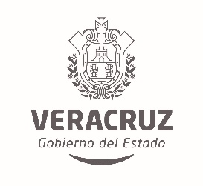

TMC/173/2020

LIC. JUAN SANCHEZ CRUZ
TITULAR DE LA UNIDAD DE TRANSPARENCIA

Por este medio y en cumplimiento del párrafo “J” de Obligaciones Específicas de la Ley número 875 de Transparencia y Acceso a la Información Pública para el Estado de Veracruz para Ayuntamientos, “Cantidades Recibidas por concepto de Multas, Así como el uso o Aplicaciones que se les dé.” Le informo que se han recibido hasta el 30 de septiembre de 2020, lo siguiente:

Por: Multas al Bando de Policía y Gobierno $ 7,282.35
Otras Multas $ 8,015.81
TOTAL, A SEPTIEMBRE $ 15,298.16

“USO O APLICACIÓN” Se Aplica en gastos generales del ayuntamiento.
Sin otro asunto que agregar quedo a sus órdenes.

ATENTAMENTE:
COSAMALOAPAN DE CARPIO VERACRUZ
A 26 DE OCTUBRE DE 2020
_________________________________
CP. LUIS REY ORTEGA FIGUEROA
TESORERO MUNICIPAL

